2016—2017学年度第一学期期末测试试题
高 二 地 理 （选修）
2017．01
注意事项：
考生在答题前请认真阅读本注意事项及各题答题要求。
1．本试卷共8页，包含选择题和综合题两部分。本次考试时间为100分钟，满分120分。考试结束后，请将答题卡交给监考老师。
2．答题前，请您务必将自己的学校、班级、姓名、学号、考试号用黑色字迹的0．5毫米签字笔填写在试卷及答题卡上。
3．作答选择题必须用2B铅笔把答题卡上对应题目的答案标号涂黑。如需改动，请用橡皮擦干净后，再选涂其它答案。作答综合题，请您用黑色字迹的0．5毫米签字笔将答案写在答题卡上的指定位置，在其它位置作答一律无效。
4．如有作图需要，可用2B铅笔作答，并请加黑加粗，描写清楚。
一、选择题：共60分
（一）单项选择题：在下列各小题的四个选项中，只有一个选项最符合题目的要求。请在答
题卡上将所选答案的字母代号涂黑（18小题，每小题2分，共36分）。
甲、乙两图中各有一岛，其位置与轮廓如图1所示，读图完成1—2题。
1．下列叙述正确的是
图1
A．甲图中岛屿位于东半球
B．乙图中岛屿位于北半球
C．甲图中岛屿面积小于乙图
D．乙图的比例尺大于甲图
2．关于A、B两点位置的叙述，正确的是
A．A点位于15°N，105°W B．B点位于48°S，150°W
C．A点位于B点的西南方向 D．A点位于B点的东北方向
1958年竺可桢在《中国的亚热带》一文中指出：我国亚热带北界接近34°N，即淮河、秦岭一线直至104°E；南界横贯台湾中部和雷州半岛南部。图2为中国主要山脉和经纬网叠加图，图中经纬线间隔度数相等，四个黑点为中国领土四至点。据此完成3—4题。
图2
3．图中表示秦岭的是
A．① B．②
C．③ D．④
4．北半球亚热带在我国分布总体偏南，这是因为我国
A．夏季南北普遍高温 B．冬季气温南高北低
C．地形阻挡了夏季风深入西北 D．冬季风势力强且影响范围广
“倚山偎翠，方圆错落，似古堡巍峨苍朴，像地下冒出的‘蘑菇’绚丽多彩。以生土夯筑，却巧夺天工。安全坚固，防风抗震，冬暖夏凉，阴阳调和”。读材料完成5—6题。
5．下图所示的传统民居中与材料描述一致的是
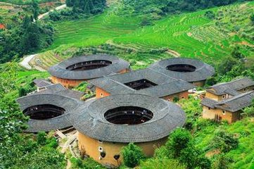
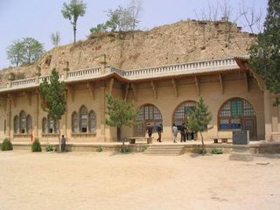
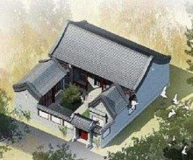
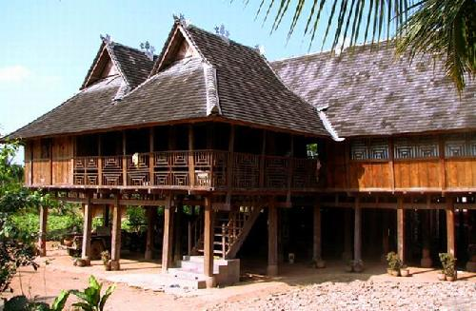

A．福建土楼
B．陕西窑洞
C．北京四合院
D．云南竹楼

6．传统民居可以反映乡村聚落与地理环境的关系，下列叙述正确的是
A．福建土楼主要受地形条件影响 B．陕西窑洞主要受科技水平影响
C．北京四合院主要受交通条件影响 D．云南竹楼主要受气候条件影响
图3为以沼气为纽带的西藏农牧业清洁生产模式图，读图完成7—8题。
图3

7．西藏地区发展清洁生产的有利条件是
A．森林茂密，沼气原料丰富 B．太阳能、地热能资源丰富
C．海拔高，年平均气温较低 D．地势平坦，草场资源丰富
8．此模式有利于
A．改善能源消费结构，恢复地表植被
B．延长沼气产业链，促进重化工业发展
C．防治农业环境污染，扩大绿洲农业生产规模
D．增加农业生产成本，保障农牧民收入持续增长
图4
生态承载力是指一个国家或地区具有提供可再生资源和吸收二氧化碳能力的土地面积的总和。图4为一些国家或地区生态承载力的占比图。读图完成9—10题。
9．导致巴西、俄罗斯生态承载力存在差异的主要影响因素是
A．气候 B．国土面积
C．土壤肥力 D．水资源数量
10．下列措施不能提高生态承载力的是
A．实现废气、废水达标排放 B．改革渔具，加密渔网网目
C．退耕还林、还草、还湿 D．建立森林自然保护区
从2014年12月正式通水以来，南水北调中线工程已累计向华北地区输水超过60亿立方米。表1为我国四种缺水类型，据此完成11—12题。
表1
资源性缺水 | 当地水资源总量少，不能适应经济发展的需要，形成供水紧张
水质性缺水 | 水资源由于受到各种污染而不能使用，造成缺水现象
工程性缺水 | 地区的水资源总量并不短缺，但由于工程建设没有跟上，造成供水不足
效率性缺水 | 由于制度或技术原因，造成水资源浪费而导致的缺水
11．南水北调中线工程主要解决华北地区的
A．资源性缺水 B．水质性缺水 C．工程性缺水 D．效率性缺水
12．南水北调工程对华北地区的影响是
A．减轻了洪涝灾害 B．减少地下水的过度开采
C．利于高耗水产业的发展 D．水资源短缺问题得到解决
图5为我国某河流上游部分河段年平均气温分布示意图。读图完成13—14题。
图5
13．影响该流域年平均气温分布的主要因素是
A．纬度位置 B．海陆位置
C．地形 D．大气环流
14．该河流最适合梯级开发的河段是
A．①以西河段 B．①—②河段
C．②—③河段 D．③以北河段
2016年11月13日，由中国投资的巴基斯坦瓜达尔港正式开航。从瓜达尔港到中国新疆喀什的铁路将与其他三条能源运输线路一起为中国的能源安全提供保障。读图6完成15—16题。
图6
15．中国在巴基斯坦投资建设瓜达尔港，直接体现了区域的
A．整体性 B．差异性 C．协调性 D．开放性
16．关于四条能源通道的叙述，正确的是
A．甲通道途经地区全年气温高，沙漠广布
B．乙通道源地靠近波斯湾，建设成本低
C．丙通道途经地区山高谷深，森林茂密
D．丁通道途经马六甲海峡，运输效率高
图7为辽宁省与广东省四个年份城市人口比重图，读图完成17—18题。
图7

17．与广东省相比，辽宁省
A．矿产资源丰富，城市化起步较早 B．新兴产业发达，城市化速度较快
C．临近东北亚，城市化水平一直较高 D．对外开放晚，城市化水平一直较低
18．在工业化、城市化过程中，两省区曾面临的共同问题是
A．空间结构趋于简单 B．城市人口减少
C．重化工业相对落后 D．环境质量下降
（二）双项选择题：在下列各小题的四个选项中,有两项符合题目的要求。请在答题卡上将所选
答案的字母代号涂黑（8小题，每小题3分，共24分；错选、少选或多选均不得分）。
图8为秦汉时期和明清时期黄土高原土地利用示意图。读图完成19—20题。
图8

19．与秦汉时期相比，明清时期土地利用方式变化的原因可能有
A．气候湿润 B．人口增加 C．过度开垦 D．开矿
20．与秦汉时期相比，明清时期景观变化可能引起的环境问题有
A．地面塌陷 B．土壤酸化 C．生物多样性减少 D．沙尘暴增加
转变经济增长方式，实现“绿色发展”，是当前我国面临的艰巨任务。图9为1995年和2014年我国三大产业产值比重统计图。读图完成21—22题。
21．从1995年到2014年，我国三大产业的变化有
图9
A．第一产业比重上升
B．第二产业产值增加
C．第三产业比重下降
D．产业结构逐步优化
22．关于“绿色发展”的理解，正确的有
A．保持第一产业的主导地位
B．减缓高端装备制造业的发展
C．生态修复与经济发展相结合
D．需要公众的广泛参与
2016年，我国将在长江流域着力打造“一道两廊三群”，即构建绿色生态廊道、建设综合立体交通走廊和现代产业走廊、发展沿江三大城市群。据此完成23—24题。
23．洞庭湖面积从解放初的4350km²缩减到现在的878km²，其萎缩的主要原因有
A．入湖泥沙增多 B．引水灌溉 C．上游修建水库 D．围湖造田
24．关于长江流域不同区域开发利用的叙述，正确的有
A．源头—划定自然保护区，保护水源地
B．上游—开发森林资源，发展木材加工业
C．中游—发展内河航运，构建立体交通走廊
D．下游—开发水能资源，促进城市经济发展
2016年是红军长征胜利80周年。图10为红军长征线路示意图。读图完成25—26题。
25．红军长征线路经过
A．赣、湘、黔、滇、川、甘、秦等省
图10
B．亚热带季风气候区和高原山地气候区
C．东南丘陵、云贵高原和华北平原
D．亚热带常绿阔叶林带和温带荒漠带
26．关于图中四个地区地理环境特征的叙述，正确的有
A．瑞金雨季短
B．遵义地区道路崎岖
C．吴起年降水量丰富
D．松潘草地气温年较差小
二、综合题：本大题共5小题，共60分。
27．图11为我国某区域等高线地形图，图中道路为某次山地自行车越野赛的部分线路。读图回答下列问题。（10分）
（1）图示区域的地形特征是______________________。（2分）
（2）图中自行车越野赛线路相对高度的范围是_____。若P为山丘，则其周围闭合等高线的数值是_____米。（3分）

（3）若车手从A向D处骑行， 则AB、BC、CD路段中骑行最省力是____段，判断理由是_______________________________。（3分）
（4）图中甲、乙两处观赛台，观看CD段赛况效果较好的是___处，理由是_____。（2分）
28．阅读材料，回答下列问题。（14分）
材料一：图12为世界部分区域气候类型和全球气压带、风带分布位置示意图。图13中的高大树木，俗称猴面包树，其粗壮的树干内木质像多孔的海绵，利于储水。
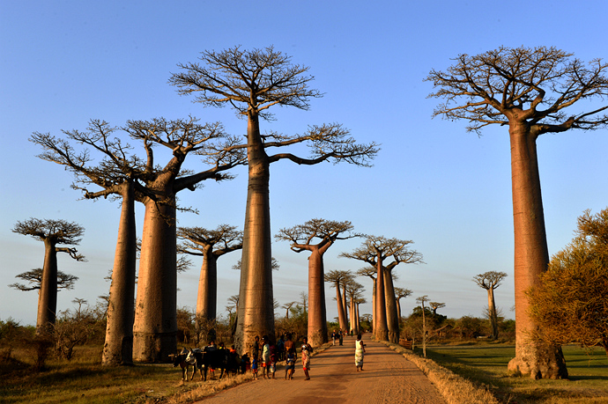
图13
图12

材料二：图14为气温曲线和降水量柱状图。
图14
A
B
C

（1）甲气压带名称是________，乙风带盛行风向是_________。（2分）
（2）①地所属的气候类型在欧洲西部分布较广主要深受_______、_______影响。（2分）
（3）根据气压带、风带位置判断，北半球正值___季。该季节，②地气候特征是_______，
形成原因是__________。②、⑦两地气候类型分布的一般规律是_______。（4分）
（4）在非洲，猴面包树可能分布在_______地（数字序号）；该地气候与图14 中______（字母代号）所示气候一致，其气候特征是_____________。（3分）
（5）与⑤地相比，该季节⑥地气温较____（低或高），原因是_______________。（3分）
29．阅读材料，回答下列问题。（11分）
材料一：甘肃地处“新丝绸之路经济带”的黄金路段，自然资源丰富。图15为甘肃省河西走廊及周边区域图。

图15

材料二：祁连山为河西走廊的“固体水库”，河西走廊有“绿色走廊”的美称。石羊河流经甘肃省中部，流域内灌溉农业发达。
（1）河西走廊位于我国三大自然区中的________区，它成为“绿色走廊”的主导自然因素是______。（2分）
（2）石羊河的主要补给类型是________，其突出的水文特征有____________。（3分）
（3）为防止石羊河流域生态恶化，当地可采取的对策有__________________。（3分）
（4） “新丝绸之路经济带”战略的实施对甘肃省社会经济发展的积极影响有_____。（3分）
30．阅读材料，回答下列问题。（12分）
材料一：大庆有我国目前最大的陆上油田和重要的石化基地,工业基础好。截止2008 年大庆油田已经开采出可采储量的75% 。近年来大庆重点发展了石化深加工、电子信息、机械及仪表仪器等产业。图16为我国东北部分地区示意图。
图16

材料二：呼玛县是我国水稻田最北分布区。在政府的支持下，2012年该县开发寒地极早熟水稻的实验示范项目，从品种选育，栽培技术，旱地改水田等方面进行实验。该项目成功后，当地水稻亩产达到400千克。表2为呼玛县气候统计资料。

表2
（1）大庆市发展石油化工产业的主导因素是 ，该市进行能源工业转型的有利条件有______________。（3分）
 | 极端气温 | 年平均气温 | 年降水量 | 无霜期 | 年日照时数
夏季 | 38℃ | —2℃ | 300—500mm | 80—110日 | 2529小时
冬季 | —50.2℃
（2）松花江的哈尔滨至富锦河段水利开发的主要方向是 、 。（2分）
（3）呼玛县寒地极早熟水稻项目实验成功的主要原因有___________________。（3分）
（4）三江平原拥有“绿色粮仓”美誉，获此美誉的理由有_________________。（2分）
（5）随着退耕还林、还草和湿地保护工程的实施，东北地区提高粮食单产的主要途径有________________。（2分）
31．阅读材料，回答下列问题。（13分）
材料一：江苏省十三大市各具特色。盐城市拥有江苏省最大的沿海滩涂，被誉为“东方湿地之都，仙鹤神鹿世界”。南通市将构建上海“北大门”，在苏中和江北地区发展中发挥“领头雁”作用。
材料二：安徽淮南市已探明的煤炭可开采量约占全国的19%。“皖电东送”工程西起淮南，通过特高压输电技术将淮南的煤转换为电能经皖南、浙北山区，输送到上海。该工程每年可向上海输电500亿度。图17为安徽、江苏等地示意图。
（1）图中①、②城市分别是__________、_________。（2分）
图17

（2）盐城滩涂的主要生态功能有__________________________________________。（3分）
（3）南通承接上海产业转移的区位优势有__________________________________。（3分）
（4）国家实施“皖电东送”工程的主要原因有__________________，该工程对上海市的主要影响有________________________________。（5分）

2016-2017学年度第一学期期末检测参考答案及评分标准
高二地理（选修）
说明：1．试题分选择题和综合题两类题型，请按参考答案及评价标准评分。在综合题中考生的答案与参考答案相近的，可酌情评分，但不得超过本题所分配的分数。
2．考生答案中，中国地名出现错别字一般不给分；外国地名应以地图出版社的世界地图集为依据评分，若出现同音字可酌情给分。
一、选择题：共60分。
（一）单项选择题：每题2分，共36分。
题 号 | 1 | 2 | 3 | 4 | 5 | 6 | 7 | 8 | 9
答 案 | D | C | B | D | A | D | B | A | A
题 号 | 10 | 11 | 12 | 13 | 14 | 15 | 16 | 17 | 18
答 案 | B | A | B | C | B | D | C | A | D
（二）双项选择题：每小题3分，错选、少选、多选均不得分，共24分。
题 号 | 19 | 20 | 21 | 22 | 23 | 24 | 25 | 26
答 案 | BC | CD | BD | CD | AD | AC | AB | BD
二、综合题，本大题共5小题，共60分。
27．共10分
题号 | 分值 | 参考答案与评分标准
（1） | 2分 | 以丘陵为主（1分） 东西高，中部低，地势起伏较大（1分）
（2） | 3分 | 10—20米（2分） 405（1分）
（3） | 3分 | BC（1分） BC段线路未穿越图中等高线且大致与等高线平行（1分）地势起伏小，骑行较省力（1分）
（4） | 2分 | 甲（1分）从甲到CD段无山峰等阻挡，视线遮挡较少（1分）
28．共14分
题号 | 分值 | 参考答案与评分标准
（1） | 2分 | 副热带高气压带（1分） 东南风（1分）
（2） | 2分 | 地形、洋流、海陆轮廓（任答两点，得2分）
（3） | 4分 | 冬（1分） 温和湿润（1分） 受西风带控制（1分）  南北纬30°—40°大陆的西岸（1分）
（4） | 3分 | ④（1分） C（1分） 全年高温，干、湿季分明（1分）
（5） | 3分 | 低（1分） 纬度高（1分）离冷空气源地近，受冬季风影响大（1分）

29．共11分
题号 | 分值 | 参考答案与评分标准
（1） | 2分 | 西北干旱半干旱（1分） 水源（水资源）（1分）
（2） | 3分 | 冰雪融水（和雨水）（1分） 水量小；有结冰期；流量季节变化大；年际变化小；下游有断流现象（任答两点，得2分）
（3） | 3分 | 合理利用水资源；改进耕作和灌溉技术，发展节水农业；加强全流域水资源协调管理，合理分配水资源；合理开采地下水；因地制宜，调整农业生产结构；植树种草；加强农田水利工程建设；控制人口数量，提高人口素质等（任答三点，得3分）
（4） | 3分 | 提供更多的就业机会，促进经济发展；享有优惠政策，利于引进资金、技术；完善基础设施，促进资源开发；扩大对外开放；承接产业转移，促进产业升级；发挥东西部联系的枢纽作用，促进物流等相关产业发展（任答三点，得3分）

30．共12分
题号 | 分值 | 参考答案与评分标准
（1） | 3分 | 原料（1分） 地理位置优越；工业基础较好；资金、技术等条件较好（任答两点，得2分）
（2） | 2分 | 灌溉（1分） 航运（1分）
（3） | 3分 | 夏季水热条件较好，雨热同期；夏季日照时间长；政策支持；科技支撑（任答三点，得3分）
（4） | 2分 | 环境质量优良(污染少)；化肥、农药施用量少（任答一点，得1分）  生产规模大，总产量大；商品率高等（任答一点，得1分）
（5） | 2分 | 提高科技水平（培育优良品种等）；保护和改善生态环境（保持、提高土壤肥力）；提高农业减灾防灾能力（加强农田基础设施建设）（任答两点，得2分）
31．共13分
题号 | 分值 | 参考答案与评分标准
（1） | 2分 | 泰州 （1分） 淮安（1分）
（2） | 3分 | 生物多样性丰富（1分）；调节气候；蓄洪防洪；促淤造陆；降解污染（任答两点，得2分）
（3） | 3分 | 临近上海，地理位置优越；距消费市场近；水陆交通便利；土地和劳动力成本较低；政策支持（任答三点，得3分）
（4） | 5分 | 长三角地区经济发达，能源需求量大；淮南市煤炭资源丰富，离长三角地区较近（任答两点，得2分）  缓解能源供应紧张状况，促进经济发展；优化能源消费结构，改善大气质量；完善基础设施，带动相关产业发展等（任答三点，得3分）

